Guía de Lengua y Literatura N°6
4° medio
Unidad 2: Realidad, deseo y libertad

Estimado apoderado y estudiante:

Envío a ustedes objetivos y contenidos que se trabajarán durante esta suspensión de clases, semana del 18 de mayo, así como también las orientaciones para ejecutar las actividades en Lengua y Literatura en 4° medio:

Objetivo:
I. Conocer las temáticas que aborda la unidad, para reflexionar sobre la realidad, el deseo y la libertad.
Instrucciones:
- Lee atentamente los textos.
- Reflexiona sobre las temática propuesta.
- Copia en tu cuaderno la materia, las preguntas y respuestas de esta guía.
- La fecha de entrega de esta y de las guías anteriores es el 25 de mayo a través del correo del profesor.
- El formato de entrega será una fotografía, de la guía realizada en el cuaderno, con luz, clara, no borrosa. Además debes escribir en el mail el nombre del alumno y el curso.
- Si tienes alguna duda, comunícate con el docente, entre las 8 de la mañana a las 6 de la tarde, en el siguiente correo: cristianmezavega@gmail.com

- A continuación responde las siguientes preguntas sobre la Unidad 1: Tradición y cambio y la lectura domiciliaria.
¿Qué aprendiste en la Unidad 1: Tradición y cambio?, ¿crees que es importante saber sobre la distopía?, Justifica tu respuesta.
¿Qué te llamó la atención de los textos de la Unidad 1?, ¿te gustaron los textos que leíste?, ¿por qué?
¿Qué te gustó o no te gustó de la lectura domiciliaria, 1984 de George Orwell?, Explica tu respuesta.

- A continuación lee el texto de Gonzalo Rojas y responde las preguntas que se plantean.
¿Qué se ama cuando se ama?  Gonzalo Rojas  ¿Qué se ama cuando se ama, mi Dios: la luz terrible de la vida  o la luz de la muerte? ¿Qué se busca, qué se halla, qué  es eso: amor? ¿Quién es? ¿La mujer con su hondura, sus rosas, sus volcanes,  o este sol colorado que es mi sangre furiosa  cuando entro en ella hasta las últimas raíces?  ¿O todo es un gran juego, Dios mío, y no hay mujer  ni hay hombre sino un solo cuerpo: el tuyo,  repartido en estrellas de hermosura, en partículas fugaces  de eternidad visible?  Me muero en esto, oh Dios, en esta guerra  de ir y venir entre ellas por las calles, de no poder amar  trescientas a la vez, porque estoy condenado siempre a una,  a esa una, a esa única que me diste en el viejo paraíso.  De Contra la muerte, 1964.  Fuente: https://gonzalorojas.uchile.cl/antologia/02contralamuerte/queseamacuando.htm | - ¿Qué tema trata el poema?  - Según el hablante lírico, ¿qué se ama cuando se ama?  - Según tu experiencia, ¿qué se ama cuando se ama?  - Crea tu propia texto Argumentativo de una plana, reflexionando sobre la temática del amor, sigue la siguiente estructura y pregunta para escribir tu texto.  - Tesis: ¿Qué opina el autor?  - Base: ¿Por qué lo afirma?  - Garantía: ¿Cómo se evidencia?  - Respaldo: ¿Qué o quién puede confirmar esa información?  - ¿Qué es el amor para ti?  - ¿Cómo te sientes cuando estás enamorado?  - ¿Qué has amado en la vida?

No soy el único (I'm Not The Only One)  Sam Smith (Traducción)  Tú y yo hicimos una promesa  en las buenas y en las malas.  No puedo creer que me hayas defraudado,  pero la prueba está en la forma en la que duele.  Durante meses he tenido mis dudas  negando cada lágrima.  Desearía que esto ya hubiese terminado,  pero sé que todavía te necesito aquí.  Dices que estoy loco  porque no crees que sé lo que hiciste,  pero cuando me llamas amor,  sé que no soy el único  Has estado muy ocupado  ahora, lamentablemente, sé el porqué  tu corazón es inalcanzable,  aunque, Dios lo sabe, te quedaste con el mío  Dices que estoy loco  porque no crees que sé lo que hiciste,  pero cuando me llamas amor  sé que no soy el único  Te he amado por muchos años  quizás yo simplemente no soy suficiente  despertaste en mí mi miedo más profundo  mintiéndonos y destrozándonos  Dices que estoy loco  porque no crees que sé lo que hiciste,  pero cuando me llamas amor  sé que no soy el único  Dices que estoy loco  porque no crees que sé lo que hiciste,  pero cuando me llamas amor  sé que no soy el único  Sé que no soy el único  Sé que no soy el único  Y lo sé, y lo sé, y lo sé  y lo sé, y lo sé, y lo sé  sé que no soy el único  Fuente: https://www.letras.com/sam-smith/im-not-the-only-one/traduccion.html | - ¿Qué tema trata la canción?  - Según el cantante, ¿qué ama Sam Smith?  - ¿Haz tenido alguna experiencia similar a la de la canción?

- Actividad: Crea tu propio texto Argumentativo sobre la temática planteada
Tesis: ¿Qué opina el autor?:

Base: ¿Por qué lo afirma?:

Garantía: ¿Cómo se evidencia?:

Respaldo: ¿Qué o quién puede confirmar esa información?:

Guía de Lengua y Literatura N°7
4° medio
Semana de seguridad escolar

Estimado apoderado y estudiante:

Envío a ustedes objetivos y contenidos que se trabajarán durante esta suspensión de clases, semana del 25 de mayo, así como también las orientaciones para ejecutar las actividades en Lengua y Literatura en 4° medio:

Objetivo:
I. Manifestar argumentos y opiniones en un texto no literario respecto del tema de la educación vial.
Instrucciones:
- Lee atentamente los textos.
- Reflexiona sobre las temática propuesta.
- Copia en tu cuaderno la materia, las preguntas y respuestas de esta guía.
- La fecha de entrega de esta y de las guías anteriores es el 29 de mayo a través del correo del profesor.
- El formato de entrega será una fotografía, de la guía realizada en el cuaderno, con luz, clara, no borrosa. Además debes escribir en el mail el nombre del alumno y el curso.
- Si tienes alguna duda, comunícate con el docente, entre las 8 de la mañana a las 6 de la tarde, en el siguiente correo: cristianmezavega@gmail.com

A partir de la infografía de la Educación vial, reflexiona sobre esta temática.
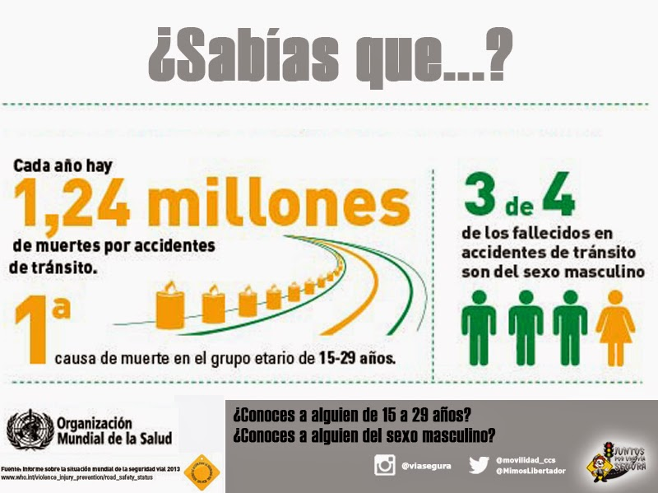  Link: https://images.app.goo.gl/7BKMT8iXDCysHR1M6 |  | 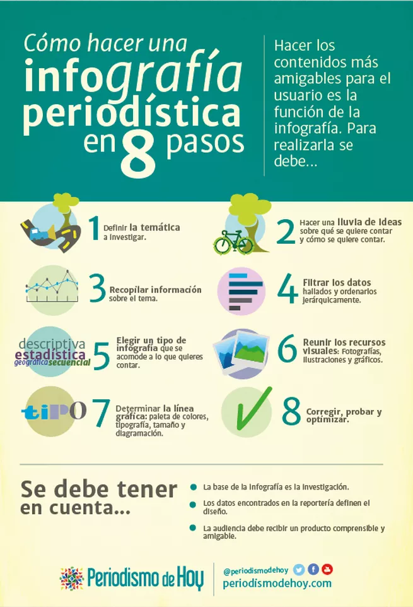  Link: https://images.app.goo.gl/yL9vRQR7joFn1GPCA
- Ahora te invitamos a realizar tu propia infografía respecto de la Educación vial, puede tratarse de subtemas como: seguridad vial, respeto de las normas viales, consecuencia de las infracción de las normas, entre otros temas.
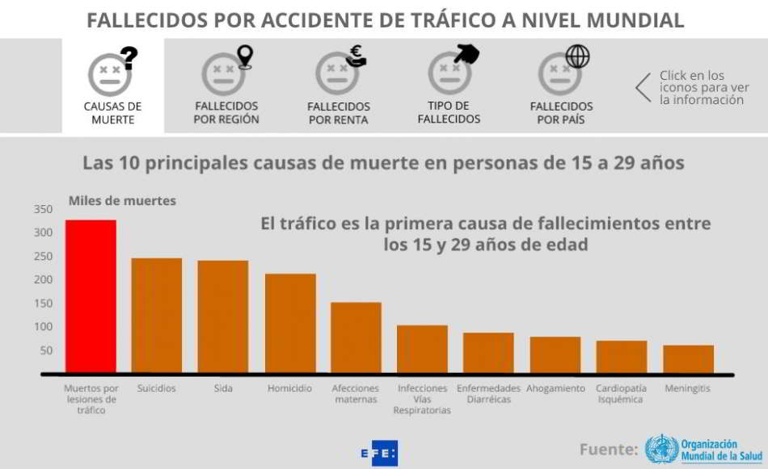
Link: https://images.app.goo.gl/t5eRAwFwLab6sCRFA

